屏東縣立瑪家國中98年度校務評鑑成果
項目名稱 | 1-3-2公文書建檔歸檔完善
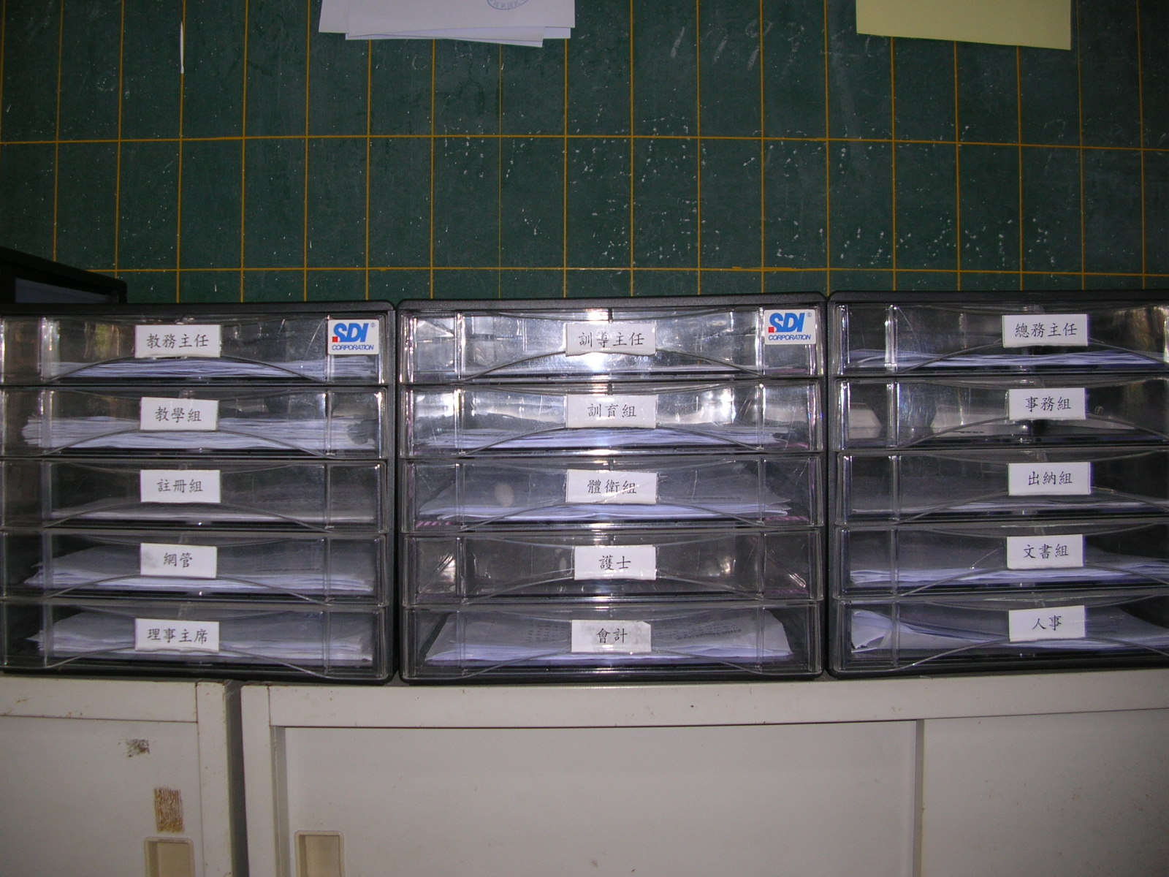
說明：資料櫃分門別類，方便承辦人員歸檔作業

項目名稱
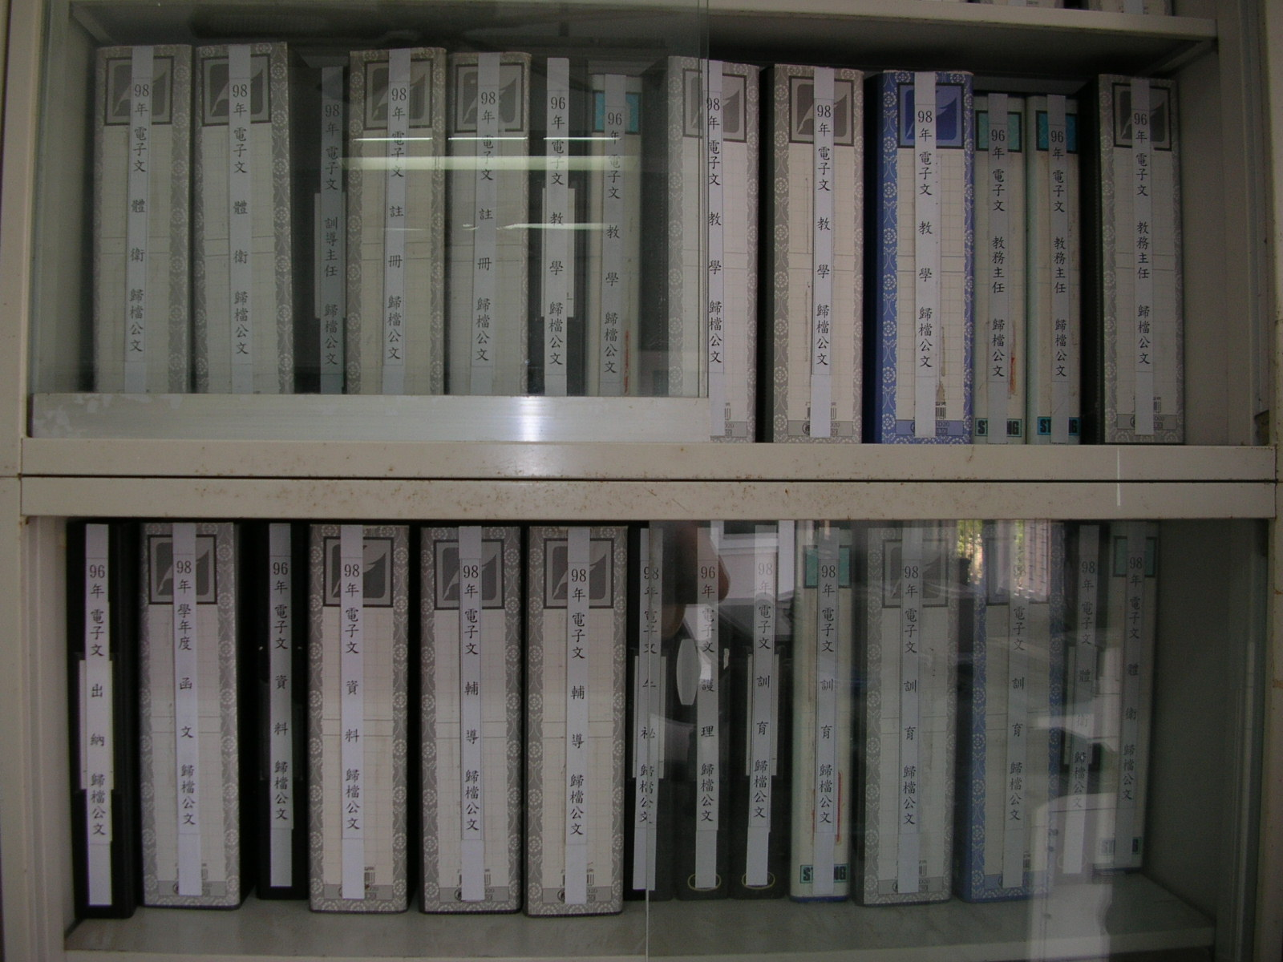
說明：文書組依年份依序建檔，方便查閱

